SCENARIUSZ 13
Kolejna partia materiału 14 maja

EDUKACJA POLONISTYCZNA
1. Na początek, przeczytaj czytankę w podręczniku str. 30-32 „Sposób na Adama”, a następnie wykonaj zadania w ćwiczeniach na str. 26 i 27. Do ćwiczenia 4 na str. 27 potrzebna Ci będzie „przypominajka”. 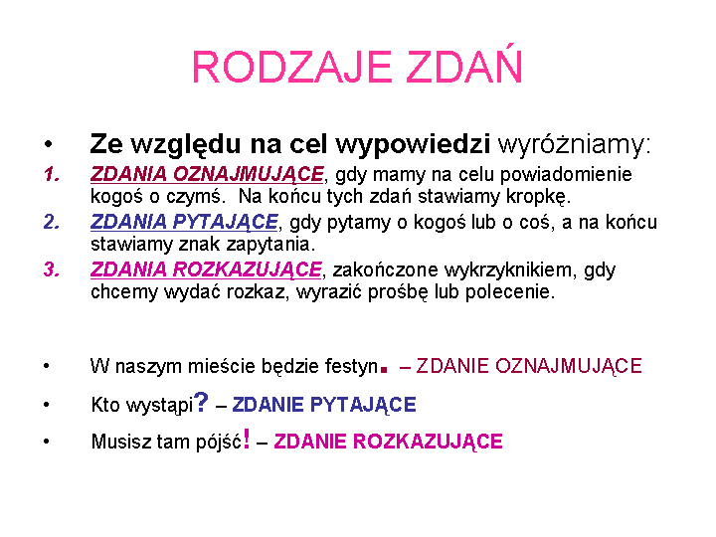
2. Wykonaj zadania w Potyczkach ortograficznych str. 67
3. Przeczytaj w podręczniku wiersz pt. „Ale heca!” str. 35 i jeśli nie masz jeszcze uzupełnionej strony 45 w Potyczkach ortograficznych to proszę wypełnij ją, a jeśli już masz ją zrobioną, to w zamian wypisz do zeszytu wszystkie wyrazy z „h” z wiersza „Ale heca!’.
4. Wykonaj w ćwiczeniach do j. polskiego na str. 30 zadanie 3, 4 i 5 bez kropki.
Mamy dla Was kolejny projekt związany z tematem książek. Prosimy, byście wykonali własną książeczkę. Zaprojektujcie jej okładkę, a następnie napiszcie w niej opowiadanie na wybrany przez Was temat. Książeczka powinna mieć minimum trzy str. (oprócz okładki), a tekst w niej poprzeplatajcie rysunkami poszczególnych fragmentów tekstu.
Tu „przypominjka” jak pisać opowiadanie
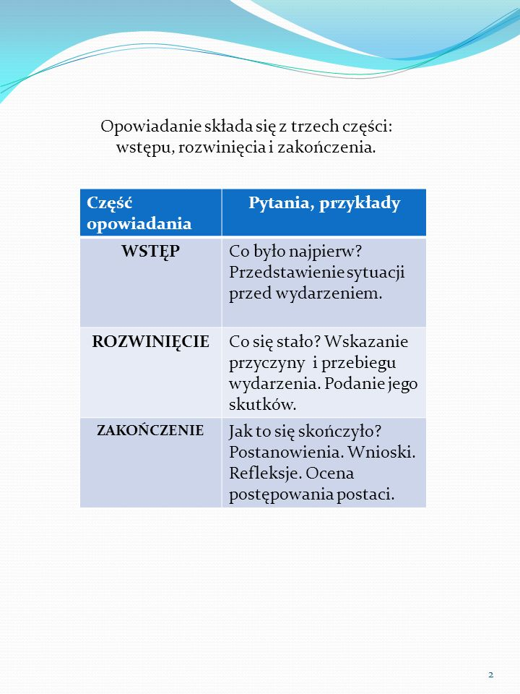
CZAS NA WYKONANIE TO DWA TYGODNIE do 22 maja
A tu kilka inspiracji

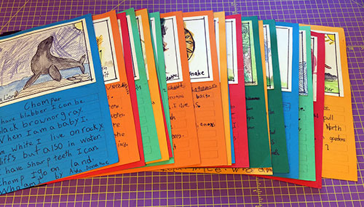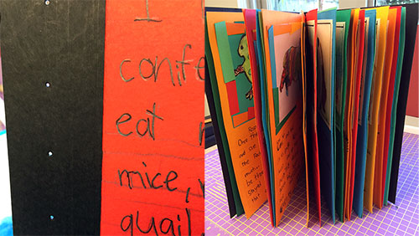
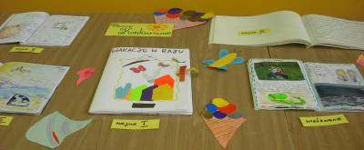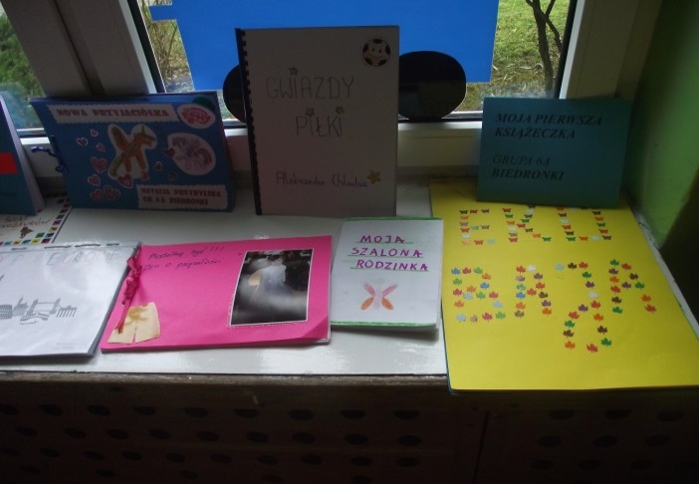
EDUKACJA MATEMATYCZNA
1. Wykonaj zadania w ćwiczeniach do matematyki str. 20-21.
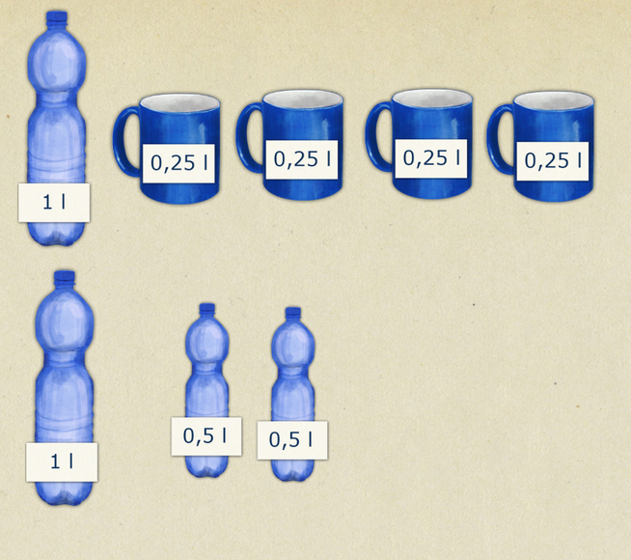
EDUKACJA MUZYCZNA

Polskie tańce narodowe – tańce wywodzące się z tańców ludowych z terenów całej Polski. Przyjmuje się wyróżnienie pięciu tańców o charakterze narodowym (krakowiak, polonez, mazur, oberek i kujawiak), które w trakcie rozwoju historycznego znacząco odbiegły od pierwowzorów wiejskich.

Aby dowiedzieć się więcej o polskich tańcach, wejdź w podane linki i obejrzyj filmiki.

Krakowiak https://www.youtube.com/watch?v=XmUOQV0tf9U

Polonez https://www.youtube.com/watch?v=6uX6TD1Y4Pc

Mazur https://www.youtube.com/watch?v=PRo0xXWlPps

Oberek https://www.youtube.com/watch?v=p6svoYBEWCs

Kujawiak https://www.youtube.com/watch?v=RjV1bpxi0bc
Tańce górali żywieckich- https://www.youtube.com/watch?v=6vZx1usabuY

W-F

W tym tygodniu będziemy ćwiczyć z woreczkami.
Poproś mamę o groch lub fasolę i wsyp do skarpety lub grubszego foliowego woreczka , następnie zwiąż sznurkiem lub użyj gumki recepturki. Możesz do ćwiczeń także wykorzystać małą pluszową maskotkę.

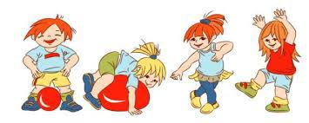

- Ćwiczenia głowy i szyi – skłony głową w przód i w tył, na boki, krążenie głową w prawa stronę, w lewą stronę. Ćwiczenie wykonujemy bardzo powoli.
- Ćwiczenia ramion – podrzut woreczkiem w górę, klaśnięcie i chwyt woreczka, następnie modyfikacja: podrzut woreczka w górę, krążenie ramion i chwyt woreczka. Ćwiczenie wykonujemy kilkanaście razy.
- Ćwiczenie tułowia – w postawie w rozkroku kładziemy woreczek przed sobą na podłodze, wyprost, następnie skłon i wyprost z woreczkiem . Ćwiczenie wykonujemy kilkanaście razy.
- Ćwiczenie nóg – 10 przysiadów z woreczkiem na głowie, ręce wyprostowane przed sobą.
- W przysiadzie podpartym podskoki z naprzemiennym prostowaniem i uginaniem nogi prawej i lewej.
- Ćwiczenie mięśni brzucha- w leżeniu na plecach z nogami uniesionymi do pionu kreślenie nogami kół w prawą i lewą stronę.
- Ćwiczenie mięśni pośladkowych i mięśni brzucha – leżenie na plecach, nogi ugięte w kolanach, stopy oparte o podłogę. Ramiona w bok, jedna dłoń trzyma woreczek. Uniesienie bioder i przełożenie woreczka pod pośladkami do drugiej ręki, opuszczenie bioder. Powtarzamy 10 razy.
- Ćwiczenie równoważne- w staniu na jednej nodze przekładanie woreczka wokół uda uniesionej nogi.
- Przeskakiwanie obunóż przez woreczek w przód, w tył, w prawo, w lewo.
- Siad na podłodze z nogami ugiętymi, pod stopą woreczek, unoszenie woreczka palcami jednej stopy do góry. Ćwiczenie wykonujemy raz prawą, raz lewa stopą. Następnie modyfikacja: unoszenie woreczka palcami jednej stopy do góry i wyrzut do określonego miejsca.
Życzymy bezpiecznej i udanej zabawy

ZADANIA DODATKOWE
1. Babcia Marcina za 36 lat będzie obchodzić swoje setne urodziny. Ile lat ma obecnie babcia Marcina?
A) 74 | B) 64 | C) 66 | D) 36
2. Ania ma psy i 4 koty. Liczba kocich uszu jest równa liczbie psich łap. Ile psów ma Ania?
A) 8 | B) 2 | C) 4 | D) 6

3.W turnieju tańca bierze udział 12 par tanecznych. Mały Jaś zauważył, że walca tańczyło 18 osób. Ile par nie tańczyło walca?
A) 3 |  |  | B) 6 C) 4 D) 5

 | 4.W kolejce do kasy biletowej teatru stoi 11 osób, wśród nich Agnieszka i Ada. Wiadomo, że przed Agnieszką stoi 7 osób, a Agnieszka stoi bezpośrednio za Adą. Ile osób stoi w tej kolejce za Adą?
 | A) 1 |  | B) 2 |  |  | C) 3 |  | D) 4
5. Po jednej stronie toru wyścigowego umieszczono 11 flag. Pierwszą postawiono na starcie, a ostatnią na mecie. Odległość między każdymi dwiema kolejnymi flagami wynosi 4 metry. Jaką długość ma tor wyścigowy?
A) 12 metrów |  | B) 24 metry |  |  | C) 36 metrów |  |  | D) 40 metrów
6. W bajkowym ogrodzie rośnie 12 kwiatów. Za każdym razem, gdy zetnie się jeden kwiat, na jego miejsce natychmiast wyrosną trzy nowe. Ogrodnik ściął jeden kwiat, a następnie ściął kolejny. Ile kwiatów rośnie teraz w bajkowym ogrodzie?
A) 10 |  |  |  | B) 12 |  |  | C) 14 |  | D) 16

KARTA PRACY – J. POLSKI PONIŻEJ

